Titre de campagne
Sous-titre de campagne
Ressources utilisées pour ce modèle :
Kit officiel (version 2.0)
https://www.black-book-editions.fr/file.php?id=215
Fan Kit (version 2.1)
https://www.black-book-editions.fr/actualite.php?id=2147
Polices supplémentaires (version Naruto)
Ninja Naruto Font (Ninja Naruto is designed by sk89q. Derivative typeface © 2004 The Risen Realm and Keiichi Anime Forever. Original type © Kishimoto Masashi, Shueisha, TV Tokyo. All Rights Reserved.)
https://www.dafont.com/ninja-naruto.font

Sage Sans (Copyright (c) 2018 sage (laymonage@gmail.com))
https://www.wfonts.com/font/sage-sans

Licence OGL
https://en.wikipedia.org/wiki/Open_Game_License
OPEN GAME LICENSE Version 1.0a

The following text is the property of Wizards of the Coast, Inc. and is Copyright 2000 Wizards of the Coast, Inc ("Wizards"). All Rights Reserved.

1. Definitions: (a)"Contributors" means the copyright and/or trademark owners who have contributed Open Game Content; (b)"Derivative Material" means copyrighted material including derivative works and translations (including into other computer languages), potation, modification, correction, addition, extension, upgrade, improvement, compilation, abridgment or other form in which an existing work may be recast, transformed or adapted; (c) "Distribute" means to reproduce, license, rent, lease, sell, broadcast, publicly display, transmit or otherwise distribute; (d)"Open Game Content" means the game mechanic and includes the methods, procedures, processes and routines to the extent such content does not embody the Product Identity and is an enhancement over the prior art and any additional content clearly identified as Open Game Content by the Contributor, and means any work covered by this License, including translations and derivative works under copyright law, but specifically excludes Product Identity. (e) "Product Identity" means product and product line names, logos and identifying marks including trade dress; artifacts; creatures characters; stories, storylines, plots, thematic elements, dialogue, incidents, language, artwork, symbols, designs, depictions, likenesses, formats, poses, concepts, themes and graphic, photographic and other visual or audio representations; names and descriptions of characters, spells, enchantments, personalities, teams, personas, likenesses and special abilities; places, locations, environments, creatures, equipment, magical or supernatural abilities or effects, logos, symbols, or graphic designs; and any other trademark or registered trademark clearly identified as Product identity by the owner of the Product Identity, and which specifically excludes the Open Game Content; (f) "Trademark" means the logos, names, mark, sign, motto, designs that are used by a Contributor to identify itself or its products or the associated products contributed to the Open Game License by the Contributor (g) "Use", "Used" or "Using" means to use, Distribute, copy, edit, format, modify, translate and otherwise create Derivative Material of Open Game Content. (h) "You" or "Your" means the licensee in terms of this agreement.

2. The License: This License applies to any Open Game Content that contains a notice indicating that the Open Game Content may only be Used under and in terms of this License. You must affix such a notice to any Open Game Content that you Use. No terms may be added to or subtracted from this License except as described by the License itself. No other terms or conditions may be applied to any Open Game Content distributed using this License.

3.Offer and Acceptance: By Using the Open Game Content You indicate Your acceptance of the terms of this License.

4. Grant and Consideration: In consideration for agreeing to use this License, the Contributors grant You a perpetual, worldwide, royalty-free, non-exclusive license with the exact terms of this License to Use, the Open Game Content.

5.Representation of Authority to Contribute: If You are contributing original material as Open Game Content, You represent that Your Contributions are Your original creation and/or You have sufficient rights to grant the rights conveyed by this License.

6.Notice of License Copyright: You must update the COPYRIGHT NOTICE portion of this License to include the exact text of the COPYRIGHT NOTICE of any Open Game Content You are copying, modifying or distributing, and You must add the title, the copyright date, and the copyright holder's name to the COPYRIGHT NOTICE of any original Open Game Content you Distribute.

7. Use of Product Identity: You agree not to Use any Product Identity, including as an indication as to compatibility, except as expressly licensed in another, independent Agreement with the owner of each element of that Product Identity. You agree not to indicate compatibility or co-adaptability with any Trademark or Registered Trademark in conjunction with a work containing Open Game Content except as expressly licensed in another, independent Agreement with the owner of such Trademark or Registered Trademark. The use of any Product Identity in Open Game Content does not constitute a challenge to the ownership of that Product Identity. The owner of any Product Identity used in Open Game Content shall retain all rights, title and interest in and to that Product Identity.

Titre de campagne
Sous-titre de campagne
Remerciements
A tous ceux qui ont participé à la lecture et à la correction de ce document.
Remerciements
A Black Book Éditions et Casus Belli pour mettre à disposition des fans le fan kit permettant de faire ce document.

Crédits
Textes initiaux
Prénom Nom
Adaptation
Prénom Nom
Relecture
Prénom Nom
Plans et cartes
Prénom Nom

Sommaire
Avant-propos 6
Scénario 1: Titre du scénario 9
I - Première partie 10
II - Deuxième partie 10
III - Dialogues 10
IV - Les listes 10
V - Fin de page 10
VI - Page de chapitre droite 11
Scénario 2: Titre du scénario 13
Annexes 17
Annexe A: Matériels 18
I - Voies et capacités 18
II - Cartes des objets 19
III - Les tableaux d’objets 20
IV - Aide pour MJ débutant 20
V - Personnages 21

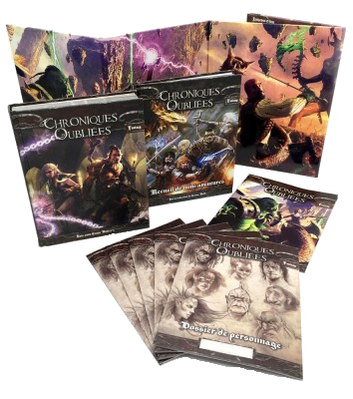

Titre de campagne
Sous-titre de campagne

Avant-propos
Version de libreoffice
Pour utiliser ce document il vous faut la une version de libreoffice supérieure ou égale à la version « 7.2.4 ».
Installation des polices
Vous devez en tout premier lieu installer les polices présentes dans Kit officiel (https://www.black-book-editions.fr/file.php?id=215) et pour la version naruto, il vous faudra installer la police « Ninja Naruto Font » (https://www.dafont.com/ninja-naruto.font). Les liens vers ces polices sont également disponible sur ce site : https://github.com/conaruto/conaruto.github.io/wiki/resources.
Titres et sous-titres
Pour utiliser ce document, vous devez dans un premier temps modifier le titre et le sujet du document dans les propriétés (Fichier → Propriétés → Description).
Le champ « Titre » correspond au titre de la campagne et le champ « Sujet » correspond au sous-titre de la campagne.
Le sommaire
Une fois le document terminé, il ne faudra pas oublié de mettre à jour l’index du sommaire. Une fois l’index à jour, on pourra mettre la première lettre du mot « sommaire » dans la police « BaroqueTextJF ».
La numérotation des pages
Les pages de titre Chapitre et Annexe) sont forcément des pages de droite. Vous devez donc insérer une page illustration (numérotée ou non) qui est une page de gauche afin de ne pas avoir de saut dans la numérotation des pages. Pour les insérer, il faut faire un saut manuel (Insertion → Autres sauts → saut manuel).
Les premières pages (Avant-propos, Chapitre et Annexe) sont, elles, forcément des pages de gauche.
Il existe des pages illustration, forcément des pages de gauches pour chaque sorte de section :
- Avant-propos
- Chapitre
- Annexe
Enchaînement des pages
L’enchaînement classique des pages est le suivant :
- Page de titre
- Première page
- Page de droite
- Page de gauche
- Page de droite
- etc …
Pour rompre cet enchaînement, vous devez là aussi insérer un saut manuel en faisant attention au type de page droite ou gauche.
Avant-propos
Il n’est pas possible de mettre de partie ou section numérotée dans l’avant-propos sous peine de casser la numérotation des chapitres.
Nouveau scénario
Sur la première page d’un nouveau chapitre, il faut copier les cadres « En quelques mots » et « Fiche technique » qui se trouvent en annexe.
Et si ...
Vous ne souhaitez pas utiliser la version Naruto, alors enlevez l’image « Version Naruto » sur la première page et la référence à la police « Ninja Naruto Font » dans le cadre « Ressources utilisées pour ce modèle ».

Titre du scénario
Texte de présentation ou d’introduction du scénario. La première lettre du titre du scénario doit être changée manuellement en police « BaroqueTextJF ». Le reste du titre est en «police «Blackmoor LET Plain»
La page « Chapitre » est obligatoirement de type recto/droite et suivie d’une page « Première page de chapitre » de type verso/gauche.
Un peu de contexte
La section un peu de contexte permet de présenter les lieux, les évènements, la situation politique et économique avant le début du scénario le scénario.
En quelques mots…
Résumé du scénario indiquant brièvement ce que vont devoir faire les PJ.

Pour commencer une première page de chapitre, il faut copier coller les cadres « En quelques mots » et « Fiche technique » fournis en annexe.
      - Première partie
Les titre de parties sont définies avec un style « Titre de partie ». Les paragraphes sont de style « Corps de texte » et l’ont peut y mettre des sous parties non numérotées ou des sections de niveaux inférieures numérotées.
Une sous partie non numérotée
Les sous parties non numérotées sont de style « Sous partie ». Les paragraphes à l’intérieur de cette section sont de style « Corps de texte ».
Fiche technique

TYPE · Mots/Clés/Décrivant/ Le/Type/De/Scénario
PJ · x personnages de niveau y
ACTION
AMBIANCE
INTERACTION
INVESTIGATION

      - Deuxième partie
Dans cette deuxième partie, on peut y mettre une section de niveau inférieure numéroté. Le style « Titre de section » est utilisé pour ces sections. Elles sont en général utilisées pour décrire un bâtiment ou un lieu. Dans ce cas, on fait une section par pièce ou endroit digne d’intérêt.
        - Le hall d’entrée
Un banal hall d’entrée.
        - La cuisine
Un lieu où l’on mange bien.
      - Dialogues
On peut mettre en valeur une description ou un dialogue de PNJ le sous-style de corps de texte « Mise en valeur ». En voici un exemple :
Après un bon repas, la mine sombre, le commandant s’exprima :
« Mes amis, l’heure est grave, le royaume est en péril, et vous seuls pouvez y arriver ! Courage ! »
      - Les listes
Pour faire des listes, non numérotés, on utilisera le style « puce COF» disponible dans les « styles de liste » :
- item 1
- item 2
      - Fin de page
A la fin de cette page, si le chapitre est fini, il faudra insérer manuellement une page de type page « Chapitre ».
Dans le cas ou l’on souhaite une page de droite de chapitre, un simple saut de page suffit.
      - Page de chapitre droite
La page de chapitre droite est utilisée après une première page de chapitre ou après une page chapitre gauche. Elle ne peut pas terminer un chapitre car le la page de chapitre est obligatoirement une page de droite. Dans ce cas, il faut ajouter faire un saut de page manuel et insérer une page illustration.
La page de suite d’une page droite est par défaut une page de chapitre gauche. Dans ce cas un simple saut de page suffit.

Titre du scénario
Texte de présentation ou d’introduction du scénario. La première lettre du titre du scénario doit être changée manuellement en police « BaroqueTextJF ». Le reste du titre est en «police «Blackmoor LET Plain»
La page « Chapitre » est obligatoirement de type recto/droite et suivie d’une page « Première page de chapitre » de type verso/gauche.

Il faut copier/coller le Titre et le Cadre du scénario 1 pour que la numérotation du chapitre se mette à jour et que le texte « scénario 2 » s’affiche.
Ceci est le chapitre 2 contenant le scénario 2.
Fiche technique

TYPE · Mots/Clés/Décrivant/ Le/Type/De/Scénario
PJ · x personnages de niveau y
ACTION
AMBIANCE
INTERACTION
INVESTIGATION

Pour créer un nouveau chapitre, pour un nouveau scénario, il faut copier/coller le cadre « fiche technique »du chapitre/scénario 1.

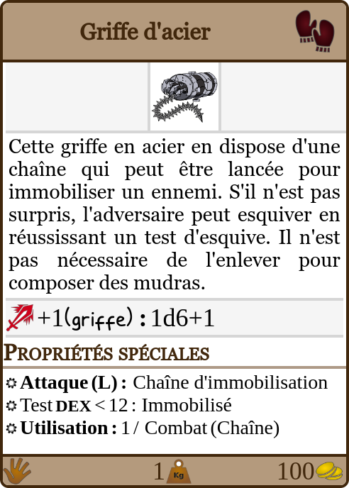
Annexes
    - Matériels
      - Voies et capacités
Techniques des profils infinis
Le nom du profil de voies est dans le style « Profil ». La description du profil de voie est dans le style « corps de texte ».

Voie de la rédaction suprême
Le nom de la voie est dans le style « Voie/Objet ». La description de la voie est dans le style « corps de texte ».
            - Écriture simplifiée
Le nom de la capacité est dans le style « Capacité ». La description de la capacité est dans le style « corps de texte ».
Nouveau profil
Le nom des profils de voies sont le le style « Profil ». La description du profil de voie est dans le style « corps de texte ».

Nouvelle voie
Le nom de la voie est dans le style « Voie/Objet ». La description de la voie est dans le style « corps de texte ».
            - Première capacité
Le nom de la capacité est dans le style « Capacité ». La description de la capacité est dans le style « corps de texte ».e technique l'utilisateur multiplie les dégâts par 2.
            - Deuxième capacité
Le nom de la capacité est dans le style « Capacité ». La description de la capacité est dans le style « corps de texte ».e technique l'utilisateur multiplie les dégâts par 2.
      - Cartes des objets

Stylo sans encre
Le nom des objets sont dans le style «Voie/Objet». La description de l’objet est dans le style « corps de texte ».
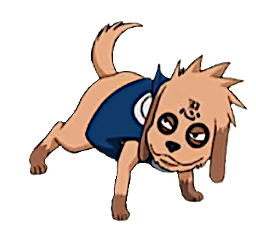
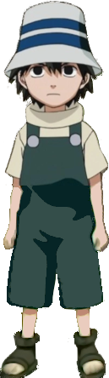
      - Les tableaux d’objets
Petite créature
Petite créature
Enfant
Enfant
Voici un exemple de tableau d’objet avec leur prix pour lesquels des cartes objets ne sont pas forcément nécessaires.
Garnitures chez « Ramen Ichiraku
Garniture | Description | Prix
Char siu | Morceaux de porc embrochés et cuits sur un feu de bois | 2 Ryô
Œufs dur |  | 1 Ryô
Narutomaki | Pâté de poisson de couleur blanche présentant une spirale rose orangé à l'intérieur | 1 Ryô
Menma | Pousses de bambou fermentées | 1 Ryô
Algues |  | 1 Ryô

Table des difficultés
Type  de difficulté | Score  de difficulté
Facile | 5
Moyenne | 10
Difficile | 15
Très difficile | 20
Pratiquement impossible | 25

      - Aide pour MJ débutant
        - La liste des états et leurs effets
Paralysé : aucune action possi-ble, en cas d’attaque touché auto-matiquement et subit un critique.
Ralenti : une seule action par tour (action d’attaque ou de mou-vement).
Affaibli : pas de déplacement et utiliser un d12 pour tous les tests au lieu du d20.
Aveuglé : -5 en Initiative, en attaque et en DEF, -10 en attaque à distance.
Surpris : pas d’action et -5 en DEF au premier tour de combat.
Étourdi : aucune action possible et -5 en DEF.
Immobilisé : pas de déplacement et utiliser un d12 pour tous les tests au lieu du d20.
        - Table des difficultés

        - Encadré de texte
Secrets des corps des ninjas
Le cadavre d’un ninja peut révéler de nombreux secrets concernant le village ou il a été formé, comme la nature de son chakra, la composante des potions secrètes qui sont utilisées sur son corps ou encore les attributs héréditaires qui sont les secrets les mieux gardés de chaque village.
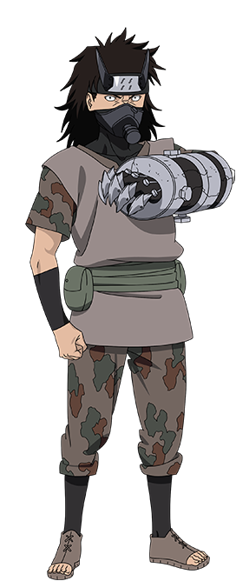
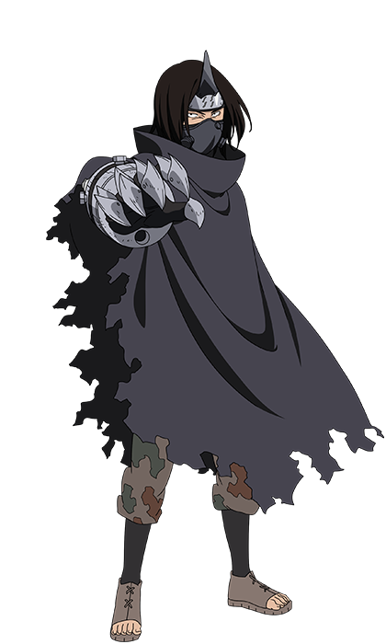

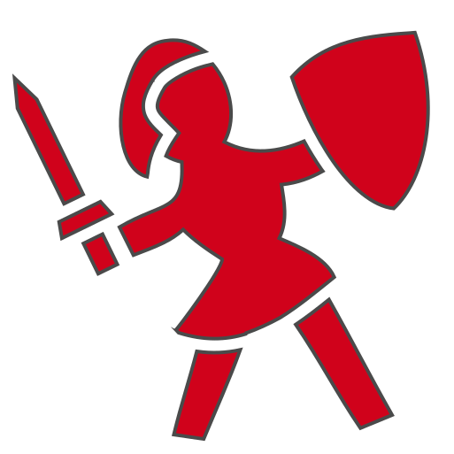




Meizu et Gozu
Équipement :
2 gants « griffe d'acier » +1 (DM 1d6+1), 2 bandeaux frontal du village de Kiri.
Techniques :
Chaîne (L) : Cette attaque est utilisable une fois par combat. S'il n'est pas surpris, un adversaire visé par cette attaque peut esquiver en réussissant un test de DEX de difficulté 12. S’il échoue, il est immobilisé pour 1d4 tours.
Camouflage dans l'eau (L) : L'utilisateur de cette technique peut se cacher même dans une flaque d'eau en consommant 1 point de chakra par minute. Lorsque l'utilisateur de cette technique ressort, l'ennemi est surpris a moins de réussir un test de SAG > 15 par temps couvert ou humide (test de SAG > 13 par temps ensoleillé). Cette techniques est inutilisable une fois le combat engagée.
Déroulement du combat :
Tactique : Meizu et Gôzu sont caché dans une flaque d’eau et attendent que les PJs les dépassent pour attaquer. Meizu essayera de faire son attaque chaîne sur le maître, et Gôzu sur un PJs surpris en priorité.
Moral : Meizu et Gôzu se battent jusqu’à ce qu’il n’aient plus de PV.

+3
FOR
+1
DEX
+1
CON
+0
INT
+0
SAG
-2
CHA
PV
10
12
Initiative
DEF
13
NC
1, créature humanoïde
Arc +5 DM 1d6 +3
Meizu et son frère jumeau, Gôzu, sont des ninjas déserteurs, ancien chûnin de Kiri. Meizu est le cadet des deux jumeaux.

Griffe +5 DM 1d6 +3
Éclair +2 DM 3d6
      - Personnages
        - Fiches personnages
Dans le répertoire ou se trouve le scénario, vous devriez également trouver un modèle de fiche de personnage au format LibreOffice Draw (odg). Pour un qualité optimale, il faut faire « Tout sélectionner » puis copier et enfin coller le contenu depuis Draw vers Writer.
Un exemple de fiche de personnage :

        - Personnages à découper
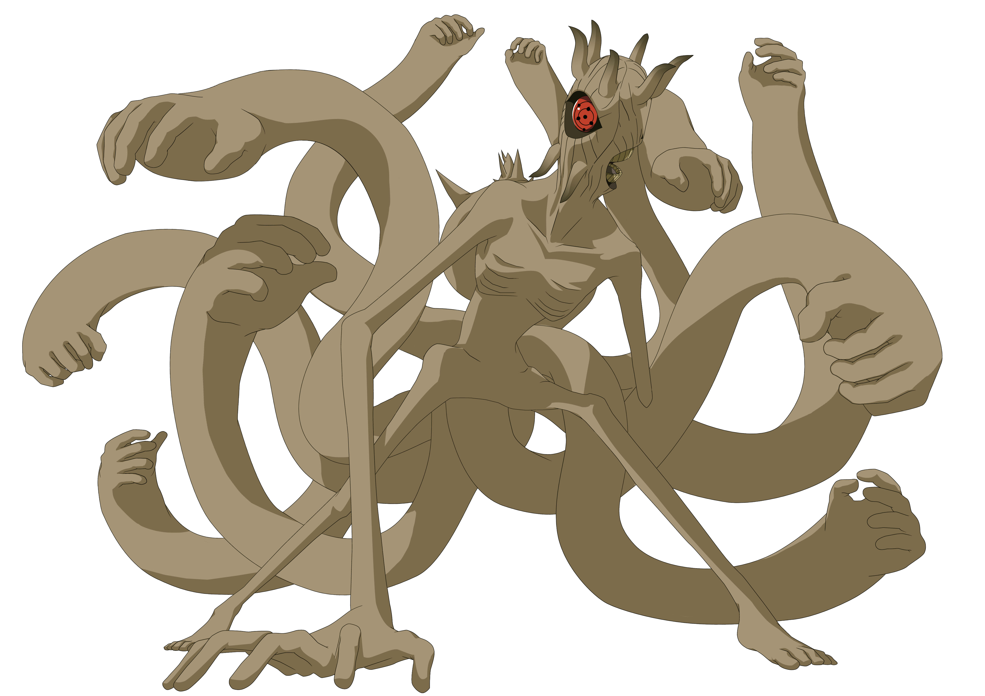
Dans le répertoire ou se trouve le scénario, vous devriez également trouver un modèle de personnage à découper au format libre office draw (odg).
Gigantesque
Gigantesque
Exemple de personnages à découper :
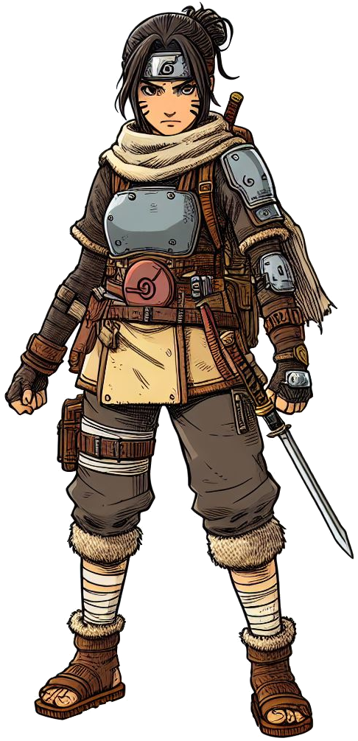
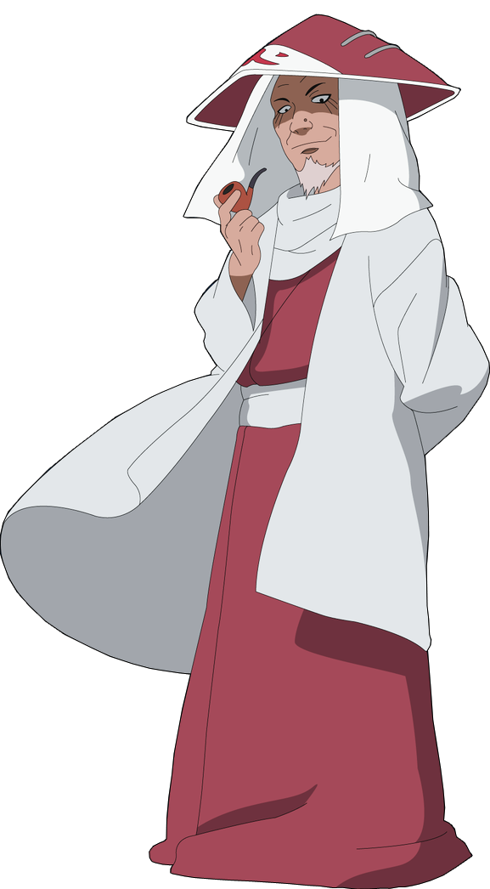
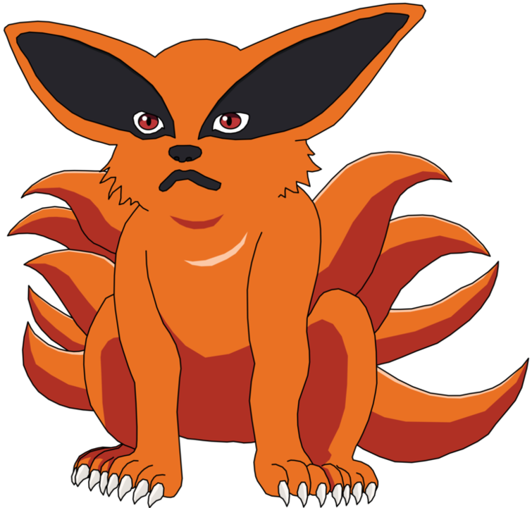
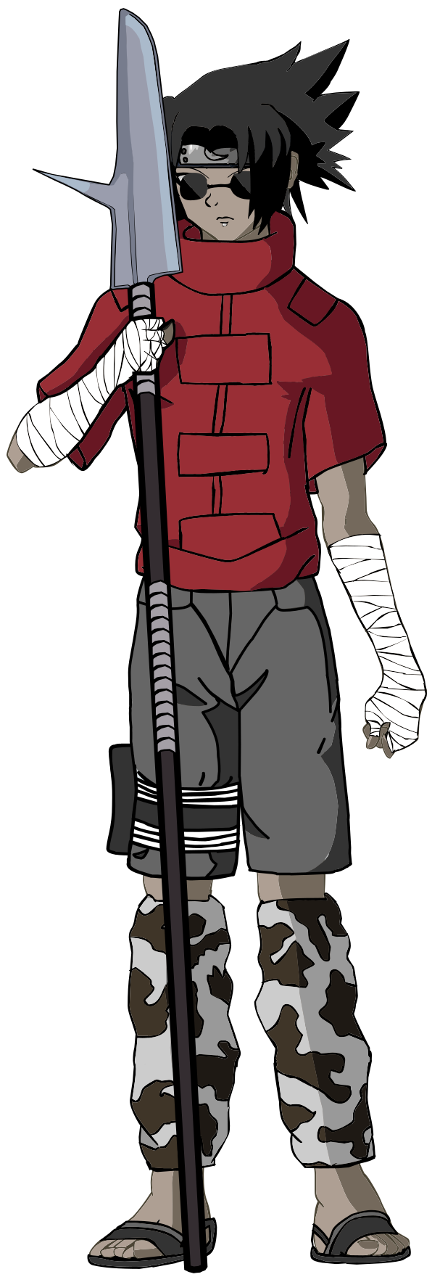
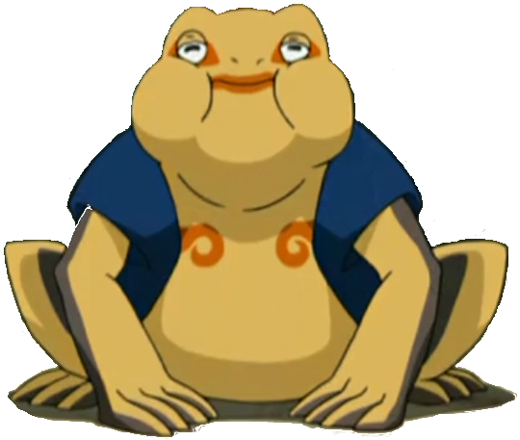
Très grande créature
PNJ nommé
Homme
Femme
PNJ nommé
Homme
Femme
Grande créature
Très grande créature
Grande créature
Vous trouverez aussi d’autres exemples dans le répertoire du scénario d’initiation « Le pont de Tazuna ».
Enfin pour générer des illustrations originales comme la page de titre du scénario d’initiation ou encore des illustrations pour certains personnages à découper, on peut également utiliser l'outil de création d’image « Designer » proposé par Microsoft.
Pour tester, voici un exemple de demande :
"Personnage original masculin debout dans l'univers de Naruto avec des sandales"
Et voici un des résultat :
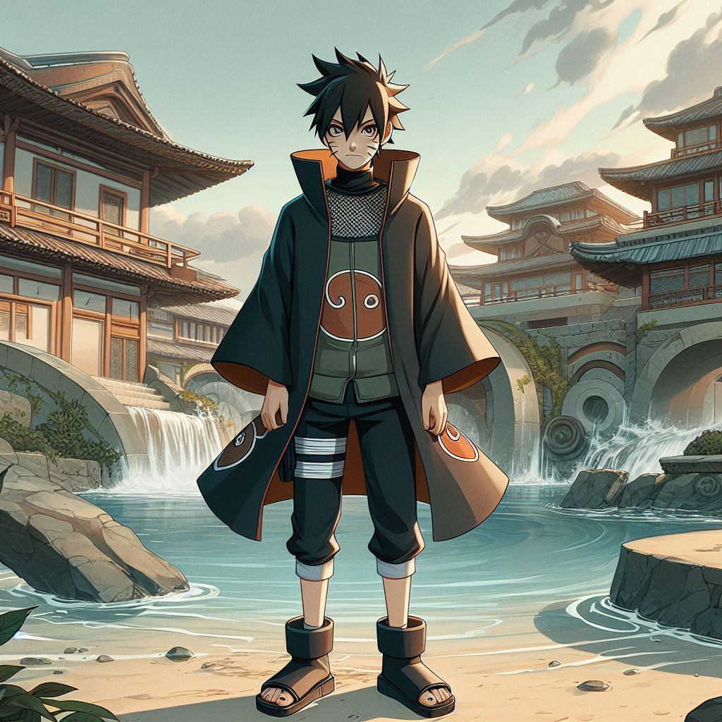
Titre de la quatrième de couverture ?

Le résumé de la campagne est dans le style « corps de texte » ainsi que ce que contient l’ouvrage et éventuellement les autres supports disponibles à coté du scénario.
Cette campagne est une campagne d’initiation publiée pour la version Naruto du jeu de rôle maison de Casus Belli : Chroniques OubliéesTM Fantasy.
Ici on mettra une accroche de la campagne : Dans l’univers de chroniques oubliées fantasy, saurez vous capable de faire votre propre campagne et de plonger les joueurs dans des heures et des heures d’aventures épiques ? Ce texte est dans le sous-style corps de texte « Accroche ».
Cet ouvrage contient :
- Un modèle de scénario pour créer des campagne pour Chroniques Oubliées Fantasy version Naruto.
Vous trouverez également dans le répertoire contenant cet ouvrage :
- Des choses
- D’autres choses
- Encore autre chose

